SKRIPSI

PENGARUH PENYULUHAN KESEHATAN DENGAN METODE DEMONTRASI TERHADAP TINDAKAN MENCUCI TANGAN PADA ANAK USIA PRASEKOLAH DI TK NEGERI PEMBINA TAMPAKSIRING

Studi dilakukan di TK Negeri Pembina Tampaksiring
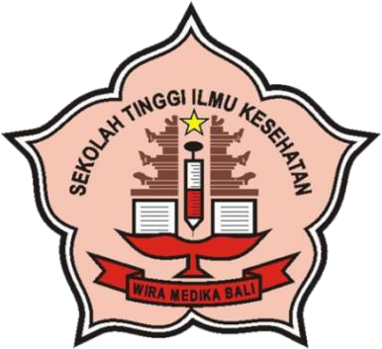

Oleh :

NI WAYAN EKA SUBPREMAGNI
18.321.2859

PROGRAM STUDI KEPERAWATAN PROGRAM SARJANA
SEKOLAH TINGGI ILMU KESEHATAN
WIRA MEDIKA BALI
DENPASAR
2022

SKRIPSI

PENGARUH PENYULUHAN KESEHATAN DENGAN METODE DEMONTRASI TERHADAP TINDAKAN MENCUCI TANGAN PADA ANAK USIA PRASEKOLAH DI TK NEGERI PEMBINA TAMPAKSIRING

Skripsi untuk Memperoleh Gelar Sarjana Keperawatan pada Program
Studi Ilmu Keperawatan STIKes Wira Medika Bali

Oleh :

NI WAYAN EKA SUBPREMAGNI
18.321.2859

PROGRAM STUDI KEPERAWATAN PROGRAM SARJANA
SEKOLAH TINGGI ILMU KESEHATAN
WIRA MEDIKA BALI
DENPASAR
2022

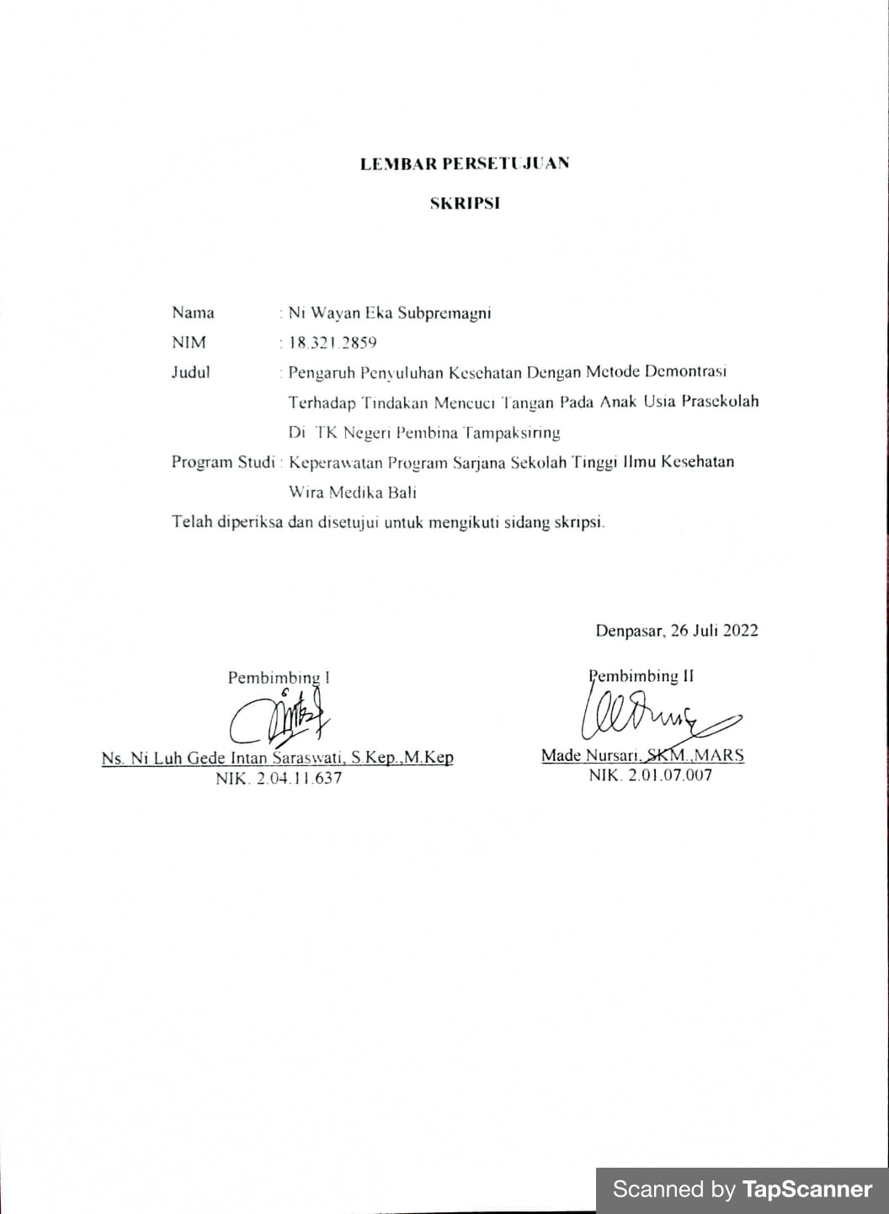

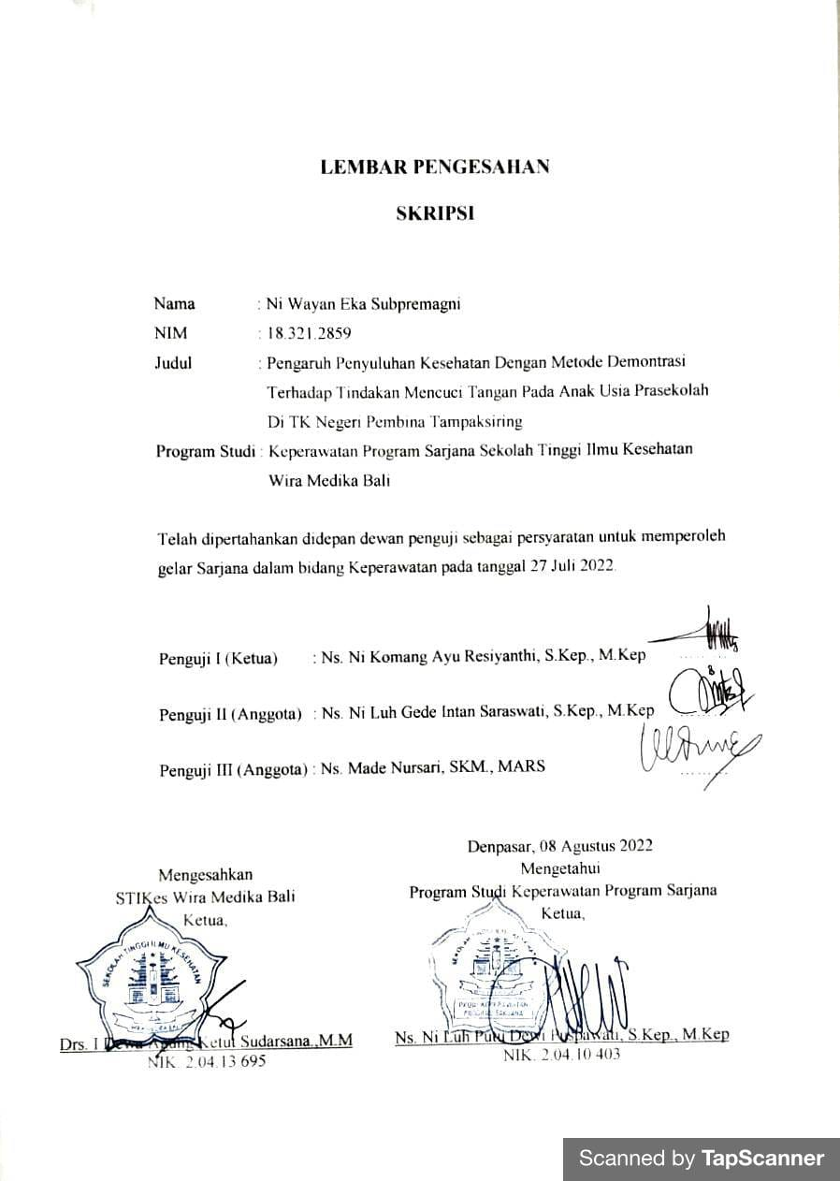

ABSTRAK
Pengaruh Penyuluhan Kesehatan Dengan Metode Demontrasi Terhadap Tindakan Mencuci Tangan Pada Anak Usia Prasekolah Di Tk Negeri Pembina Tampaksiring

Ni Wayan Eka Subpremagni ¹ Ni Luh Gede Intan Saraswati ², Made Nursari ³
Anak usia dini berada pada masa keemasan untuk menanamkan nilai-nilai perilaku hidup bersih dan sehat (PHBS) sehingga berpotensi sebagai agen perubahaan untuk mempromosikan PHBS, baik di lingkungan sekolah, keluarga dan masyarakat namun permasalahan kurangnya praktek perilaku cuci tangan masih banyakan, masyarakatnya lupa untuk melalukan perilaku cuci tangan makadari itu perlu adanya pendidikan kesehatan yang merupakan salah satu faktor yang dapat digunakan untuk mengubah perilaku seseorang. Penelitian ini merupakan penelitian pra eksperimental yaitu percobaan berupa perlakuan atau intervensi terhadap suatu variabel, dari perlakuan tersebut diharapkan terjadi perubahan. Rancangan dalam penelitian ini menggunakan One-group Pre-post test. Teknik sampling yang digunakan pada penelitian ini adalah Non probability sampling jenis Purposive Sampling. Jumlah sampel pada penelitian ini adalah 32 anak prasekolah di TK Negeri Pembina Tampaksiring, berdasarkan analisis yang telah dilakukan diperoleh hasil observasi terhadap tindakan cuci tangan sebelum dan sesudah penyuluhan kesehatan dengan metode demontrasi seluruh anak setelah diberikan demontrasi didapatkan P Value 0,000 yang artinya H0 ditolak dan Ha diterima, terdapat pengaruh penyuluhan kesehatan dengan metode demontrasi terhadap tindakan mencuci tangan pada anak usia prasekolah di TK Negeri Pembina Tampaksiring. Mengembangkan perilaku hidup bersih dan sehat sejak dini agar anak memiliki pola hidup sehat di kemudian hari. Artinya anak usia dini yang terbiasa dengan perilaku hidup bersih dan sehat tidak mudah hilang pada tahapan perkembangan selanjutnya. Selain itu anak telah memiliki pola hidup sehat, maka mereka akan terbebas dari berbagai macam penyakit yang terjadi pada anak usia dini.
Kata Kunci: Cuci tangan, Penyuluhan kesehatan

ABSTRACT
The Effect of Health Counseling Using Demonstration Methods on Hand Washing Actions in Preschool Age Children at the Tampaksiring State Kindergarten
Ni Wayan Eka Subpremagni ¹ Ni Luh Gede Intan Saraswati ², Made Nursari ³

Early childhood is in the golden age to instill the values ​​of clean and healthy living behavior (PHBS) so that it has the potential as an agent of change to promote PHBS, both in schools, families and communities but the problem of lack of practice of hand washing behavior is still mostly, the community forgets to Doing hand washing behavior is therefore necessary for health education which is one of the factors that can be used to change a person's behavior. This research is a pre-experimental research, namely an experiment in the form of treatment or intervention on a variable, from the treatment it is expected that a change will occur. The design in this study used the One-group Pre-post test. The sampling technique used in this research is non-probability sampling type of purposive sampling. The number of samples in this study were 32 preschool children at Pembina Tampaksiring State Kindergarten, based on the analysis that had been carried out, the results of observations of hand washing before and after health counseling with the demonstration method of all children were obtained after being given a demonstration, a P Value of 0.000 was obtained, which means H0 was rejected and Ha accepted, there is an effect of health counseling with the demonstration method on the act of washing hands in preschool-aged children at the TK Negeri Pembina Tampaksiring. Develop clean and healthy living behavior from an early age so that children have a healthy lifestyle in the future. This means that early childhood who are accustomed to clean and healthy living behavior are not easily lost at the next stage of development. In addition, children already have a healthy lifestyle, then they will be free from various kinds of diseases that occur in early childhood.

Keywords: Hand wash, Health education

KATA PENGANTAR

Puji syukur peneliti ucapkan kehadiran Ida Sang Hyang Widhi Wasa, karena berkat rahmat dan karunia-Nya, peneliti dapat menyelesaikan skripsi yang berjudul “Pengaruh Penyuluhan Kesehatan Dengan Metode Demontrasi Terhadap Tindakan Mencuci Tangan Pada Anak Usia Prasekolah Di TK Negeri Pembina Tampaksiring” tepat pada waktunya.
Skripsi ini disusun dalam rangka memenuhi sebagian persyaratan untuk memperoleh gelar Sarjana Keperawatan pada Program Studi Keperawatan Program Sarjana Sekolah Tinggi Ilmu Kesehatan Wira Medika Bali. Dalam penyusunan skripsi ini, penulis banyak mendapat bantuan sejak awal sampai terselesaikannya skripsi ini, untuk itu dengan segala hormat dan kerendahan hati, peneliti menyampaikan penghargaan dan terimakasih yang sebesar-besarnya kepada :
- Drs. I Dewa Agung Ketut Sudarsana, MM selaku Ketua Sekolah Tinggi Ilmu Kesehatan Wira Medika Bali.
- Ns. Ni Luh Putu Dewi Puspawati, S.Kep., M.Kep selaku Ketua Program Studi Keperawatan Program Sarjana STIKes Wira Medika Bali.
- Ns. Ni Luh Gede Intan Saraswati, S.Kep., M.Kep selaku pembimbing I yang telah memberikan kesempatan, masukan, pengetahuan dan bimbingan dalam menyelesaikan skripsi ini.
- Made Nursari, SKM.,MARS selaku pembimbing II yang telah memberikan kesempatan, masukan, pengetahuan dan bimbingan dalam menyelesaikan skripsi ini.
- I Made Widana selaku kepala desa tampaksiring yang telah memberikan izin skripsi ini.
- I Made Sukadana selaku kelian banjar kelodan desa tampaksiring yang telah memberikan izin skripsi ini.
- Ni Gusti Ketut Sriadi, S.Pd. AUD selaku kepala sekolah di TK Negeri Pembina Tampaksiring yang telah memberikan skripsi ini.
- Kedua orang tua tercinta dan keluarga besar yang telah mendukung dan memberi motivasi sehingga skripsi ini dapat diselesaikan tepat pada waktunya.
- Teman-teman kelas A12-A yang telah mendukung dan memotivasi sehingga skripsi ini dapat diselesaikan tepat pada waktunya.
- Semua pihak yang telah membantu dalam penyusunan skripsi ini, yang tidak bisa penulis sebutkan satu persatu.
Penulis mengharapkan kritik dan saran yang bersifat konstruktif untuk menyempurnakan skripsi ini dan selanjutnya dapat bermanfaat bagi semua pihak. Akhir kata penulis mengucapkan Terimakasih.

Denpasar, 26 Juli 2022
Peneliti

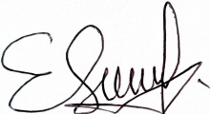
(Ni Wayan Eka Subpremagni)

DAFTAR ISI

HALAMAN JUDUL i
LEMBAR PERSETUJUAN ii
LEMBAR PENGESAHAN iii
ABSTRAK iv
ABSTRACT v
KATA PENGANTAR vi
DAFTAR ISI viii
DAFTAR TABEL xii
DAFTAR GAMBAR xiii
DAFTAR LAMPIRAN xiv
BAB I PENDAHULUAN
1.1 Latar Belakang 1
1.2 Rumusan Masalah 8
1.3 Tujuan Penelitian 8
1.3.1 Tujuan Umum 8
1.3.2 Tujuan Khusus 8
1.4 Manfaat 9
1.4.1 Manfaat Teoritis 9
1.4.2 Manfaat Praktis 9
1.5 Keaslian Penelitian 10
BAB II TINJAUAN PUSTAKA
2.1 Konsep Dasar Anak Usia Prasekolah 12
2.1.1 Pengertian Anak Usia Prasekolah 12
2.1.2 Ciri Anak Usia Prasekolah 12
2.1.3 Karakteristik Anak Usia Prasekolah 13
2.2 Mencuci Tangan 14
2.2.1 Pengertian Mencuci Tangan 14
2.2.2 Tujuan Mencuci Tangan 15
2.2.3 Manfaat Mencuci Tangan 16
2.2.4 Waktu Untuk Mencuci Tangan 16
2.2.5 Teknik Mencuci Tangan 18
2.2.6 Faktor-Faktor Yang Mempengaruhi Tindakan Mencuci Tangan Pada Anak Usia Prasekolah 20
2.3 Penyuluhan Kesehatan 25
2.3.1 Pengertian Penyuluhan Kesehatan 25
2.3.2 Tujuan Penyuluhan Kesehatan 26
2.3.3 Ruang Lingkup Penyuluhan Kesehatan 26
2.3.4 Sasaran Penyuluhan Kesehatan 27
2.3.5 Tempat Pelaksanaan Penyuluhan Kesehatan 28
2.3.6 Metode Penyuluhan Kesehatan 28
2.3.7 Media Penyuluhan Kesehatan 31
2.4 Metode Demontrasi 33
2.4.1 Pengertian Metode Demontrasi 33
2.4.2 Tujuan Metode Demontrasi 33
2.5 Pengaruh Penyuluhan Kesehatan Dengan Metode Demontrasi Terhadap Tindakan Mencuci Tangan Pada Anak Usia Prasekolah 35
2.6 Kerangka Konsep 37
2.7 Hipotesis 39
BAB III METODOLOGI PENELITIAN
3.1 Desain Penelitian 40
3. 2 Kerangka Kerja 41
3.3 Tempat dan Waktu Penelitian 42
3.4 Populasi dan Sampel Penelitian 42
3.4.1 Populasi 42
3.4.2 Teknik Pengambilan Sampel 42
3.5 Variabel dan Definisi Operasional Variabel 45
3.5.1 Variabel 45
3.5.2 Definisi Operasional 46
3.6 Jenis dan Teknik Pengumpulan Data 48
3.6.1 Jenis Data 48
3.6.2 Teknik Pengumpulan Data 49
3.6.3 Instrumen Pengumpulan Data 51
3.7 Pengolahan dan Analisa Data 52
3.7.1 Teknik Pengolahan Data 53
3.7.2 Analisis Data 54
3.8 Etika Penelitian 55
BAB IV HASIL PENELITIAN DAN PEMBAHASAN
4.1 Hasil Penelitian 57
4.1.1 Kondisi Lokasi Penelitian 57
4.1.2 Karakteristik Responden Berdasarkan Umur Dan Jenis Kelamin 58
4.1.3 Identifikasi Tindakan Mencuci Tangan Pada Anak Usia Prasekolah Di TK Negeri Pembina Tampaksiring Sebelum Penyuluhan Kesehatan Dengan Metode Demontrasi 58
4.1.4 Identifikasi Tindakan Mencuci Tangan Pada Anak Usia Prasekolah Di TK Negeri Pembina Tampaksiring Sesudah Penyuluhan Kesehatan Dengan Metode Demontrasi 59
4.1.5 Analisis Pengaruh Penyuluhan Kesehatan Dengan Metode Demontrasi Terhadap Tindakan Mencuci Tangan Pada Anak Usia Prasekolah Di TK Negeri Pembina Tampaksiring 60
4.2 Pembahasan Hasil Penelitian 60
4.2.1 Mengidentifikasi Tindakan Mencuci Tangan Pada Anak Usia Prasekolah Di TK Negeri Pembina Tampaksiring Sebelum Penyuluhan Kesehatan Dengan Metode Demontrasi 60
4.2.2 Mengidentifikasi Tindakan Mencuci Tangan Pada Anak Usia Prasekolah Di TK Negeri Pembina Tampaksiring Sesudah Penyuluhan Kesehatan Dengan Metode Demontrasi 62
4.2.3 Menganalisis Pengaruh Penyuluhan Kesehatan Dengan Metode Demontrasi Terhadap Tindakan Mencuci Tangan Pada Anak Usia Prasekolah Di TK Negeri Pembina Tampaksiring 63
4.3 Keterbatasan Penelitian 66

BAB V PENUTUP
5.1 Kesimpulan 67
5.2 Saran 68

DAFTAR PUSTAKA
LAMPIRAN

DAFTAR TABEL

Tabel 3.5 : Definisi Operasional Penelitian Pengaruh Penyuluhan Kesehatan Dengan Metode Demontrasi Terhadap Tindakan Mencuci Tangan Pada Anak Prasekolah Di TK Negeri Pembina Tampaksiring 46
Tabel 4.1 : Karakteristik Responden Berdasarkan Umur Dan Jenis Kelamin 58
Tabel 4.2 : Tindakan Mencuci Tangan Pada Anak Usia Prasekolah Di TK Negeri Pembina Tampaksiring Sebelum Penyuluhan Kesehatan Dengan Metode Demontrasi 59
Tabel 4.3 : Tindakan Mencuci Tangan Pada Anak Usia Prasekolah Di TK Negeri Pembina Tampaksiring Sesudah Penyuluhan Kesehatan Dengan Metode Demontrasi 59
Tabel 4.4 : Tabulasi Silang Pengaruh Penyuluhan Kesehatan Dengan Metode Demontrasi Terhadap Tindakan Mencuci Tangan Pada Anak Usia Prasekolah Di TK Negeri Pembina Tampaksiring 46

DAFTAR GAMBAR

Gambar 2.2 : Cara Mencuci Tangan Yang Baik Dan Benar 19
Gambar 2.6 : Kerangka Konsep Penyuluhan Kesehatan Metode Demontrasi Terhadap Tindakan Mencuci Tangan Pada Anak Usia Prasekolah Di TK Negeri Pembina Tampaksiring 38
Gambar 3.1 : Desain Penelitian Pengaruh Penyuluhan Kesehatan Dengan Metode Demontrasi Terhadap Tindakan Mencuci Tangan Pada Anak Usia Prasekolah di TK Negeri Pembina Tampaksiring 40
Gambar 3.2 : Kerangka Kerja Pengaruh Penyuluhan Kesehatan Dengan Metode Demontrasi Terhadap Tindakan Mencuci Tangan Pada Anak Usia Prasekolah Di TK Negeri Pembina Tampaksiring 41

DAFTAR LAMPIRAN

Lampiran 1 : Jadwal Pelaksanaan Penelitian
Lampiran 2 : Anggaran Biaya Penelitian
Lampiran 3 : Lembar Permohonan Menjadi Responden
Lampiran 4 : Lembar Persetujuan Menjadi Responden
Lampiran 5 : Lembar Permohonan Menjadi Enumerator
Lampiran 6 : Lembar Persetujuan Menjadi Enumerator
Lampiran 7 : Lembar Observasi Penelitian
Lampiran 8 : Satuan Acara Penyuluhan Kesehatan
Lampiran 9 : Master Tabel
Lampiran 10 : Hasil SPSS
Lampiran 11 : Dokumentasi Penelitian
Lampiran 12 : Surat Izin Penanaman Modal Kabupaten Gianyar
Lampiran 13 : Surat Keterangan Penelitian
Lampiran 14 : Surat Pengantar Izin Penelitian
Lampiran 15 : Surat Uji Legal Etik
Lampiran 16 : Kartu Bimbingan Proposal
Lampiran 17 : Kartu Bimbingan Skripsi

